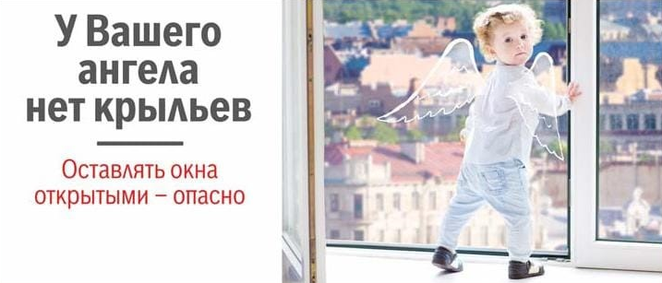

- Большинство случаев падения происходит тогда, когда родители оставляют детей без присмотра.
НЕ ОСТАВЛЯЙТЕ МАЛЕНЬКИХ ДЕТЕЙ ОДНИХ.

- Отодвиньте от окон все виды мебели, чтобы ребенок не мог залезть на подоконник.

- НИКОГДА НЕ РАСЧИТЫВАЙТЕ НА МОСКИТНЫЕ СЕТКИ! Они не предназначены для защиты от падений! Напротив – москитная сетка способствует трагедии, ибо ребенок чувствует себя за ней в безопасности и опирается как на окно, так и на нее. Очень часто дети выпадают вместе с этими сетками.

- По возможности, открывайте окна сверху, а не снизу.

- Ставьте на окна специальные фиксаторы, которые не позволяют ребенку открыть окно более, чем на несколько сантиметров.

- Защитите окна, вставив оконные решетки. Решетки защитят детей от падения из открытых окон.

- Не позволяйте детям прыгать на кровати или другой мебели, расположенной вблизи окон.

- Преподавайте детям уроки безопасности. Учите старших приглядывать за младшими.

ПОМНИТЕ!
Существуют различные средства обеспечения безопасности окон для детей. Стоимость некоторых из них доступна каждому

ЖИЗНЬ НАШИХ ДЕТЕЙ БЕСЦЕННА…

Комиссия по делам несовершенолетних и защите их прав муниципального района Кошкинский

